
О внесении изменений в совместный приказ Министра энергетики Республики Казахстан от 15 мая 2018 года № 182, Министра по инвестициям и развитию Республики Казахстан от 24 мая 2018 года № 376 и Министра внутренних дел Республики Казахстан от 19 мая 2018 года № 374 "Об утверждении Национального плана обеспечения готовности и действий к ликвидации разливов нефти на море , внутренних водоемах и в предохранительной зоне Республики Казахстан"
Совместный приказ Министра энергетики Республики Казахстан от 19 ноября 2025 года № 439-н/қ, Министра по чрезвычайным ситуациям Республики Казахстан от 19 ноября 2025 года № 489 и Министра промышленности и строительства Республики Казахстан от 20 ноября 2025 года № 495. Зарегистрирован в Министерстве юстиции Республики Казахстан 22 ноября 2025 года № 37455
ПРИКАЗЫВАЕМ:
1. Внести в совместный приказ Министра энергетики Республики Казахстан от 15 мая 2018 года № 182, Министра по инвестициям и развитию Республики Казахстан от 24 мая 2018 года № 376 и Министра внутренних дел Республики Казахстан от 19 мая 2018 года № 374 "Об утверждении Национального плана обеспечения готовности и действий к ликвидации разливов нефти на море, внутренних водоемах и в предохранительной зоне Республики Казахстан" (зарегистрирован в Реестре государственной регистрации нормативных правовых актов под № 17128) следующие изменения:

заголовок изложить в новой редакции:
"Об утверждении Национального плана обеспечения готовности и действий к ликвидации разливов нефти на море и в предохранительной зоне Республики Казахстан";

преамбулу изложить в новой редакции:
"В соответствии с подпунктом 12) статьи 62 Кодекса Республики Казахстан "О недрах и недропользовании" ПРИКАЗЫВАЕМ:";

пункт 1 изложить в новой редакции:
"1. Утвердить прилагаемый Национальный план обеспечения готовности и действий к ликвидации разливов нефти на море и в предохранительной зоне Республики Казахстан.";
в Национальном плане обеспечения готовности и действий к ликвидации разливов нефти на море, внутренних водоемах и в предохранительной зоне Республики Казахстан, утвержденном указанным приказом:

заголовок изложить в новой редакции:
"Национальный план обеспечения готовности и действий к ликвидации разливов нефти на море и в предохранительной зоне Республики Казахстан";

пункты 1 и 2 изложить в новой редакции:
"1. Настоящий Национальный план обеспечения готовности и действий к ликвидации разливов нефти на море и в предохранительной зоне Республики Казахстан (далее – Национальный план) разработан в соответствии с подпунктом 12) статьи 62 Кодекса Республики Казахстан "О недрах и недропользовании" (далее – Кодекс).
2. Настоящий Национальный план действует на всей территории Республики Казахстан, включая поверхность толщи воды, а также в пределах казахстанской части дна Каспийского и Аральского морей и в предохранительной зоне.";
в пункт 3 вносится изменение на казахском языке, текст на русском языке не меняется;
в пункте 5:

подпункт 1) изложить в новой редакции:
"1) территориальные планы – территориальные планы обеспечения готовности и действий по ликвидации разливов нефти на море и в предохранительной зоне областей, разрабатываемые на основании Национального плана территориальными подразделениями уполномоченного органа в сфере гражданской защиты и утверждаемые местными исполнительными органами соответствующих областей (далее – территориальные планы);";
в подпункт 7) вносится изменение на казахском языке, текст на русском языке не меняется;

подпункты 8), 9) и 10) изложить в новой редакции:
"8) объектовые планы – планы по обеспечению готовности и действий по ликвидации разливов нефти на море и в предохранительной зоне, разрабатываемые собственниками объектов, несущих риск разлива нефти, за исключением собственников судов, на основании Национального и территориальных планов соответствующих областей, а также на основе оценки риска разливов нефти и анализа суммарной экологической пользы, которые согласовываются с соответствующим территориальным подразделением уполномоченного органа в сфере гражданской защиты;
9) предохранительная зона – зона суши, простирающаяся от береговой линии моря на пять километров в сторону суши, которая может быть загрязнена вследствие разлива нефти в море или быть источником загрязнения моря;
10) национальная система обеспечения готовности и действий по ликвидации разливов нефти на море и в предохранительной зоне (далее – национальная система) – система взаимодействия центральных и местных государственных органов, аварийно-спасательных служб, собственников объектов, несущих риск разлива нефти, специализированных организаций по ликвидации разливов нефти и других заинтересованных сторон при ликвидации разливов нефти на море и в предохранительной зоне;";

заголовок Главы 2 изложить в новой редакции:
"Глава 2. Цели и задачи Национального плана обеспечения готовности и действий к ликвидации разливов нефти на море и в предохранительной зоне Республики Казахстан";

пункт 6 изложить в новой редакции:
"6. Целью Национального плана является обеспечение оперативного, эффективного и квалифицированного реагирования на разливы нефти на море и в предохранительной зоне Республики Казахстан (далее – разлив нефти), вызывающие загрязнения экологического характера, и выполнения соответствующих операций по ликвидации их последствий.";
в пункте 7:
в подпункты 1) и 2) вносится изменение на казахском языке, текст на русском языке не меняется;
в пункт 8 вносится изменение на казахском языке, текст на русском языке не меняется;

пункт 9 изложить в новой редакции:
"9. Обеспечение готовности и действий по ликвидации разливов нефти на море и в предохранительной зоне осуществляется на национальном, территориальном, объектовом уровнях в соответствии с утвержденными планами согласно приложению 1 к настоящему Национальному плану.";
в пункты 10, 11, 12, 13 и 14 вносятся изменения на казахском языке, текст на русском языке не меняется;
в пункт 23 вносится изменение на казахском языке, текст на русском языке не меняется;

пункт 24 изложить в новой редакции:
"24. Собственники морских объектов и морских портов обеспечивают:
наличие ресурсов для ликвидации разливов нефти первого и второго уровней не меньше установленных минимальными нормативами и требованиями к ресурсам, необходимыми для ликвидации разливов нефти на море и в предохранительной зоне, определяемых уполномоченным органом в области углеводородов в соответствии с пунктом 2 статьи 156 Кодекса (далее – минимальные нормативы и требования);
для ликвидации разливов нефти первого уровня на море – наличие на морском объекте и морском порте либо в пределах тридцатиминутной досягаемости ресурсов, необходимых для полной ликвидации таких разливов нефти;
для ликвидации разливов нефти второго уровня на море – наличие на морском объекте либо в пределах тридцатиминутной досягаемости ресурсов, указанных в абзаце третьем настоящего пункта, в объеме, достаточном на период до прибытия ресурсов местных береговых служб.";
в пунктах 25, 26, 27, 28 и 29 вносятся изменения на казахском языке, текст на русском языке не меняется;
в заголовке Главы 3 вносится изменение на казахском языке, текст на русском языке не меняется;
в пунктах 31, 32, 33 и 34 вносятся изменения на казахском языке, текст на русском языке не меняется;
в пункте 35:

подпункт 1) изложить в новой редакции:
"1) организовывает и руководствуется аварийно-спасательными и неотложными работами, руководствуется силами и средствами, привлеченными к ликвидации разлива нефти, организовывает их взаимодействия;";
в подпункты 2), 3), 4) и 5) вносится изменение на казахском языке, текст на русском языке не меняется;
в пункте 36:
в подпункт 2) вносится изменение на казахском языке, текст на русском языке не меняется;
в пунктах 37, 38, 39 и 40 вносятся изменения на казахском языке, текст на русском языке не меняется;
в пункте 45:
в подпункты 1) и 2) вносятся изменения на казахском языке, текст на русском языке не меняется;
в пунктах 47, 48 и 49 вносятся изменения на казахском языке, текст на русском языке не меняется;
в пункте 51:
в подпункт 2) вносится изменение на казахском языке, текст на русском языке не меняется;
в пункт 52 вносится изменение на казахском языке, текст на русском языке не меняется;
в пункте 53:

подпункты 1), 2), 3) вносятся изменения на казахском языке, текст на русском языке не меняется;

подпункт 4) изложить в новой редакции:
"4) определяет минимальные нормативы и требования к ресурсам, необходимым для ликвидации разливов нефти на море и предохранительной зоне.";
в пункте 55:
в подпункт 2) вносится изменение на казахском языке, текст на русском языке не меняется;
в подпункт 6) вносится изменение на казахском языке, текст на русском языке не меняется;
в подпункт 9) вносится изменение на казахском языке, текст на русском языке не меняется;
в пунктах 56 и 57 вносятся изменения на казахском языке, текст на русском языке не меняется;

заголовок Главы 4 изложить в новой редакции:
"Глава 4. Обеспечение готовности к ликвидации разливов нефти на море и в предохранительной зоне";
в пунктах 58 и 59 вносятся изменения на казахском языке, текст на русском языке не меняется;
в заголовке Параграфа 2 вносится изменение на казахском языке, текст на русском языке не меняется;

пункт 60 изложить в новой редакции:
"60. Определение, согласование и принятие решения о выборе оптимальных методов ликвидации разливов нефти на море и в предохранительной зоне Республики Казахстан на основе анализа суммарной экологической пользы осуществляются в порядке, утверждаемом уполномоченным органом в области охраны окружающей среды в соответствии с пунктом 7 статьи 398 Экологического кодекса Республики Казахстан.";
в пункт 63 вносится изменение на казахском языке, текст на русском языке не меняется;

пункт 64 изложить в новой редакции:
"64. Для ликвидации разливов нефти на море и в предохранительной зоне Республики Казахстан используются следующие методы:
1) наблюдение и оценка;
2) механическое сдерживание и сбор нефти с поверхности воды (включая отклонение нефтяного пятна от чувствительных ресурсов);
3) контролируемое сжигание нефтяного пятна;
4) применение химических средств;
5) защита и очистка предохранительной зоны.";

заголовок Главы 5 изложить в новой редакции:
"Глава 5. Реагирование и ликвидация разливов нефти на море и в предохранительной зоне";
в пункте 65 вносится изменение на казахском языке, текст на русском языке не меняется;
в пункте 68:

подпункт 1) изложить в новой редакции:
"1) сети телерадиовещания в соответствии с пунктом 5) статьи 48 Закона Республики Казахстан от 19 июня 2024 года "О масс-медиа";";
в подпункт 3) вносится изменение на казахском языке, текст на русском языке не меняется;
в пункт 69 вносится изменение на казахском языке, текст на русском языке не меняется;
в заголовке Главы 6 вносится изменение на казахском языке, текст на русском языке не меняется;
в пунктах 70, 71 и 72 вносятся изменения на казахском языке, текст на русском языке не меняется;
в заголовке Главы 8 вносится изменение на казахском языке, текст на русском языке не меняется;
в пункт 78 вносится изменение на казахском языке, текст на русском языке не меняется;
в пункт 81 вносится изменение на казахском языке, текст на русском языке не меняется;
в пункт 85 вносится изменение на казахском языке, текст на русском языке не меняется;
в пункт 90 вносится изменение на казахском языке, текст на русском языке не меняется;

приложения 1, 2, 3, 4, 5, 6 и 7 изложить в новой редакции согласно приложению к настоящему совместному приказу.
2. Департаменту разработки и добычи нефти Министерства энергетики Республики Казахстан в установленном законодательством порядке обеспечить:
1) государственную регистрацию настоящего совместного приказа в Министерстве юстиции Республики Казахстан;
2) размещение настоящего совместного приказа на интернет-ресурсе Министерства энергетики Республики Казахстан, после его официального опубликования
3) в течении десяти рабочих дней после государственной регистрации настоящего совместного приказа в Министерстве юстиции Республики Казахстан предоставление в Департамент юридической службы Министерства энергетики Республики Казахстан сведений об исполнении мероприятий, предусмотренных подпунктами 1) и 2) настоящего пункта.
3. Контроль за исполнением настоящего совместного приказа возложить на курирующего вице-министра энергетики Республики Казахстан.
4. Настоящий совместный приказ вводится в действие по истечении десяти календарных дней после дня его первого официального опубликования.
Министр по чрезвычайным ситуациям  Республики Казахстан | ________ Ч. Аринов
Министр промышленности  и строительства  Республики Казахстан | __________ Е. Нагаспаев
Министр энергетики  Республики Казахстан | __________ Е. Аккенженов
"СОГЛАСОВАН"
Министерство сельского хозяйства
Республики Казахстан
"СОГЛАСОВАН"
Министерство искусственного интеллекта
и цифрового развития
Республики Казахстан
"СОГЛАСОВАН"
Министерство финансов
Республики Казахстан
"СОГЛАСОВАН"
Министерство обороны
Республики Казахстан
"СОГЛАСОВАН"
Министерство водных ресурсов и ирригации
Республики Казахстан
"СОГЛАСОВАН"
Министерство иностранных дел
Республики Казахстан
"СОГЛАСОВАН"
Комитет национальной безопасности
Республики Казахстан
"СОГЛАСОВАН"
Министерство национальной экономики
Республики Казахстан
"СОГЛАСОВАН"
Министерство экологии
и природных ресурсов
Республики Казахстан
Приложение
к совместному приказу
Министра по чрезвычайным
ситуациям
Республики Казахстан
от 19 ноября 2025 года № 489,
Министра промышленности
и строительства
Республики Казахстан
от 20 ноября 2025 года № 495
и Министр энергетики
Республики Казахстан
от 19 ноября 2025 года № 439-н/қ
Приложение 1
к Национальному плану
обеспечения готовности
и действий к ликвидации разливов
нефти на море и
в предохранительной зоне
Республики Казахстан
Форма
Обеспечение готовности и действий по ликвидации разливов нефти на море и в предохранительной зоне Республики Казахстан
Уровень разлива нефти | План |  | Руководитель действий по ликвидации разливов нефти
1 | 2 |  | 3
1 | Объектовые планы |  | Лицо, назначаемое собственником объекта, несущего риск разлива нефти, или привлекаемая им специализированная организация по ликвидации разливов нефти
1 | Судовые планы |  | Капитан судна
2 | Территориальные планы | До введения в действие территориального плана | Лицо, назначаемое собственником объекта, несущего риск разлива нефти, за исключением судов  Лицо, назначаемое руководителем специализированной организации по ликвидации разливов нефти с судов и неизвестного происхождения
2 | Территориальные планы | После введения в действие территориального плана | Должностное лицо, назначенное акимом области
3 | Национальный план |  | Должностное лицо уполномоченного органа в сфере гражданской защиты, назначенное Премьер-Министром Республики Казахстан
Приложение 2
к Национальному плану
обеспечения готовности
и действий к ликвидации разливов
нефти на море и
в предохранительной зоне
Республики Казахстан
Форма
Территориальные планы обеспечения готовности и действий по ликвидации разливов нефти на море и в предохранительной зоне
1. Введение
1. Общие положения.
2. Географические границы действия.
3. Оценка возможной обстановки при возникновении аварийных разливов нефти.
2. Территориальный (областной) уровень управления по обеспечению готовности и действий по ликвидации разливов нефти
4. Руководство мероприятиями по ликвидации разливов нефти.
5. Распределение функции и обязанностей на территориальном (областном) уровне управления по обеспечению готовности и действий по ликвидации разливов нефти.
6. Порядок передачи информации о разливах нефти.
3. Оперативное управление
7. Мероприятия, проводимые при возникновении разливов нефти.
8. Организация проведения аварийно-спасательных и неотложных работ.
9. Организация работы Оперативного штаба.
10. Календарный план основных мероприятий при ликвидации разливов нефти.
11. Прекращение мероприятий по ликвидации разлива нефти и отчетность.
12. Расследование разливов нефти.
4. Обеспечение готовности 13. Порядок взаимодействия с привлекаемыми организациями (независимо от форм собственности) для обеспечения готовности, своевременного реагирования и эффективной ликвидации разливов нефти.
14. Расчет сил и средств, привлекаемых для ликвидации разливов нефти.
15. Учения и тренировки.
16. Информационные данные.
Приложение 3
к Национальному плану
обеспечения готовности
и действий к ликвидации разливов
нефти на море и
в предохранительной зоне
Республики Казахстан
Форма
Объектовые планы обеспечения готовности и действий по ликвидации разливов нефти на море и в предохранительной зоне
1. Введение
1. Общие приоритеты и задачи ликвидации.
2. Область действия плана (включая краткое описание операций и рисков).
3. Географические границы действия плана.
4. Взаимодействие с другими планами.
5. Управление документацией (определение ответственного за хранение плана, ведение записи о распространении, рассмотрении и обновлении).
2. Первоначальные меры предупреждения и планирования
6. Первоначальные действия и руководство по принятию стратегических решений на начальном этапе.
7. Первоначальные требования безопасности на объекте и оценка разливов на месте.
8. Первоначальные приоритеты и цели реагирования.
9. Перечень действий на начальном этапе для ключевых сотрудников.
10. Немедленное информирование и отчетность.
11. Приведение в действие команды управления по ликвидации разливов нефти.
12. Выявление экологических районов и социально-экономических объектов чувствительных к разливам нефти.
13. Ресурсы первого уровня и контакты.
14. Приведение в действие и развертывание ресурсов первого уровня.
15. Порядок действий по ликвидации разливов, в случае его распространения.
16. Основная информация об объекте.
3. Уведомление и отчетность
17. Требования и порядок по внутреннему уведомлению.
18. Требования и порядок по внешнему уведомлению.
19. Дополнительное уведомление, если требуется.
20. Контактные данные и формы (может быть указан в плане или вынесен отдельным документом в приложении для упрощения внесения частых обновлений).
4. Оценка
21.Оценка здоровья и безопасности на объекте.
22. Способы наблюдения за разливом нефти (воздушное наблюдение, буи слежения и другие).
23. Руководство по наблюдению за разливами нефти и их оценке.
24. Метеорологический и гидродинамический прогнозы.
25. Траектория и моделирование разливов.
26. Оценка уровня разлива и риска распространения разливов.
5. Ресурсы для ликвидации
27. Перечень ресурсов и список услуг, включая необходимое материально- техническое обеспечение, контактные данные и время развертывания (может быть указан в плане или вынесен отдельным документом в приложении для упрощения внесения частых обновлений).
28. Порядок выделения ресурсов.
29. Привлекаемые суда (требуемая спецификация судов, перечень судов на местности и другие).
30. Местные трудовые ресурсы.
31. Узкоспециализированные эксперты.
6. Управление по ликвидации разливов нефти
32. Организационная структура управления.
33. Функции и полномочия.
34. Процессы и процедуры управления.
35. Введение в действие управления по ликвидации разливов нефти на объекте и расположение.
7. Чувствительные территории.
36. Выявление зон чувствительных к нефтяному загрязнению побережья, морской биоты и объектов инфраструктуры и их картирование (рисковые карты).
37. Приоритет защиты.
38. Карта чувствительности к нефтяному загрязнению побережья, морской биоты и объектов инфраструктуры (в зависимости от объема, размера и типа карт, карты размещаются в тексте плана или в приложении).
39. Операционная карта чувствительности и (или) планы действий на местности и (или) географические планы ликвидации (в зависимости от объема, размера и типа карт и планов, карты и планы размещаются в тексте плана или в приложении).
8. Стратегия ликвидации
40. Руководство по принятию стратегических решений (диаграммы, матрица возможных сценариев, руководство по принятию решений на основе анализа суммарной экологической пользы и другие).
41. Сводная информация о стратегиях ликвидации разливов нефти в зависимости от конкретных сценариев.
42. Необходимые ресурсы для ликвидации последствий разливов на море, прибрежной зоне моря, береговой линии и внутренних водных путях по необходимости.
43. Оптимальные методы ликвидации разливов нефти.
44. Общие тактические планы, по необходимости (размещаются в тексте плана или в приложении).
9. Управление отходами
45. Требования законодательства.
46. Порядок (включая раздельное хранение, уменьшение в объемах, вывоз и другие).
47. Руководство по разработке плана управления отходами к конкретному разливу.
48. Заблаговременно определенные места временного хранения.
49. Мероприятия по обработке и окончательному удалению отходов или другие варианты по обращению с отходами.
10. Очистка
50. Требования к охране здоровья и безопасности.
51. Порядок и разрешенные очищающие вещества.
52. Заблаговременно определенные места для проведения мероприятий по очистке.
53. Руководство по разработке плана по очистке конкретного разлива.
11. Демобилизация
54. Порядок завершающей проверки оборудования и судов, вывода персонала, возврата расходных материалов, возврата нанятого имущества и другие.
55. Руководство по разработке плана вывода техники и работников с объекта при конкретном разливе.
12. Завершение реагирования
56. Руководство по определению конечного уровня утилизации разливов и критерии завершения операций по ликвидации разливов нефти.
57. Определение ответственного, принимающего работы по очистке территории и подтверждающего завершение операции по ликвидации разливов нефти.
13. Отчет о проведенных мерах и операциях по ликвидации разливов нефти
58. Ответственные лица за подготовку отчета и руководства по проведению анализа после завершения ликвидации разливов нефти.
Приложение 4
к Национальному плану
обеспечения готовности
и действий к ликвидации разливов
нефти на море
и в предохранительной зоне
Республики Казахстан
Форма
Структура управления при ликвидации разливов нефти третьего уровня на море и в предохранительной зоне

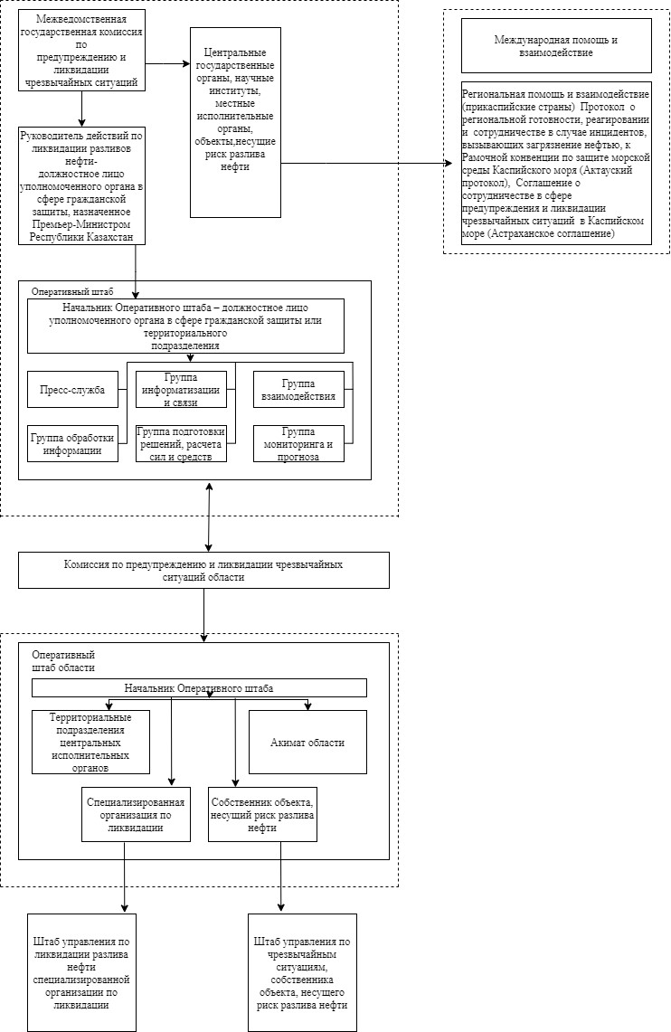

Приложение 5
к Национальному плану
обеспечения готовности
и действий к ликвидации разливов
нефти на море
и в предохранительной зоне
Республики Казахстан
Форма
Состав оперативного штаба при разливах нефти третьего уровня
В состав оперативного штаба при разливах нефти третьего уровня
включаются представители следующих уполномоченных органов:
№ | Наименование группы и уполномоченного органа
1 | Группа обработки информации
1.1 | Министерство по чрезвычайным ситуациям Республики Казахстан
1.2 | Министерство энергетики Республики Казахстан
1.3 | Министерство промышленности и строительства Республики Казахстан
2 | Группа подготовки решений, расчета сил и средств
2.1 | Министерство по чрезвычайным ситуациям Республики Казахстан
2.2 | Министерство энергетики Республики Казахстан
2.3 | Министерство промышленности и строительства Республики Казахстан
2.4 | Комитет экологического регулирования и контроля Министерства экологии и природных ресурсов Республики Казахстан
2.5 | Комитет лесного хозяйства и животного мира Министерства экологии и природных ресурсов Республики Казахстан
3 | Группа взаимодействия
3.1 | Министерство по чрезвычайным ситуациям Республики Казахстан
3.2 | Министерство энергетики Республики Казахстан
3.3 | Министерство промышленности и строительства Республики Казахстан
4 | Группа информатизации и связи
4.1 | Министерство цифрового развития, инноваций и аэрокосмической промышленности Республики Казахстан
4.2 | Министерство промышленности и строительства Республики Казахстан
4.3 | Министерство по чрезвычайным ситуациям Республики Казахстан
5 | Группа мониторинга и прогноза
5.1 | Комитет экологического регулирования и контроля Министерства экологии и природных ресурсов Республики Казахстан
5.2 | Министерство энергетики Республики Казахстан
5.3 | Комитет лесного хозяйства и животного мира Министерства экологии и природных ресурсов Республики Казахстан
6 | Пресс- служба
6.1 | Министерство цифрового развития, инноваций и аэрокосмической промышленности Республики Казахстан
6.2 | Министерство энергетики Республики Казахстан
6.3 | Министерство промышленности и строительства Республики Казахстан
6.4 | Министерство по чрезвычайным ситуациям Республики Казахстан
Приложение 6
к Национальному плану
обеспечения готовности
и действий к ликвидации разливов
нефти на море и
в предохранительной зоне
Республики Казахстан
Форма
Информация о разливе нефти на море и в предохранительной зоне Республики Казахстан
Кому: Порядковый номер передачи информации (кратность)
Часть 1. Первоначальное уведомление*
1. | От | (фамилия, имя, отчество (при наличии) и организация)
2. | Дата | день/месяц/год, время (местное):
3. | Происшествие
4. | Контактные данные | Телефон:
5. | Участок/расположение
6. | Название объекта/судна
7. | Примерный объем | (указать единицы измерения)
8. | Утечка продолжается | Да / Нет
9. | Подпись
Часть 2. Подробное описание **
1. | Дата | день/месяц/год, время (местное):
2. | Положение (широта и долгота)
3. | Скорость ветра | (указать единицы измерения)
4. | Направление ветра
5. | Состояние моря и видимость | (указать единицы измерения)
6. | Течение или приливы и отливы
7. | Температура морской воды | (указать единицы измерения)
8. | Температура воздуха | (указать единицы измерения)
9. | Дрейф пятна | (указать скорость и направление)
10. | Источник разлива нефти
10.1 | Предварительная версия источника разлива нефти
11. | Тип происшествия
12. | Внешний вид пятна
13. | Отбор проб произведен | Да/Нет
14. | Фотографии сделаны | Да/Нет
15. | Прогнозирование последствий | (указать чувствительные участки)
16. | Принятые меры по реагированию
17. | Подпись
Примечание:
*Часть 1 заполняется непосредственно после обнаружения разлива нефти.
**Часть 2 заполняется по мере сбора информации.
Приложение 7
к Национальному плану
обеспечения готовности
и действий к ликвидации разливов
нефти на море и
в предохранительной зоне
Республики Казахстан
Форма
Последовательность передачи информации о разливе нефти на море и в предохранительной зоне Республики Казахстан

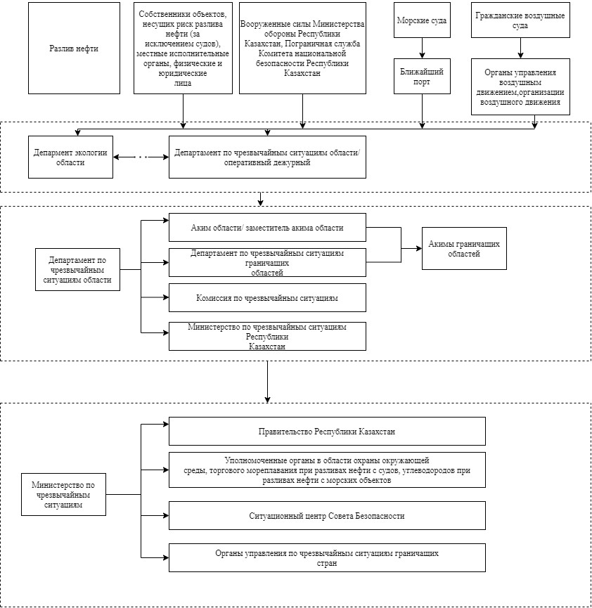

© 2012. РГП на ПХВ «Институт законодательства и правовой информации Республики Казахстан» Министерства юстиции Республики Казахстан

